Enunciado:
El taller mecánico “Mi Cacharrito” necesita de manera urgente controlar las mantenciones que realiza a los vehículos de sus clientes, para lo cual contrata sus servicios para que desarrolles un mini sistema en Python con la siguiente estructura:
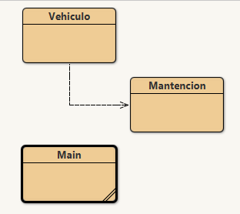

Descripción de las clases:

- Vehículo: id, nombre cliente, marca, modelo, año y un atributo de tipo Mantención
- Mantención: descripción (de la mantención realizada, por ejemplo: frenos, cambio aceite y similares), además de la fecha (día, mes y año) de la mantención

Se pide:
- Métodos a implementar:
  - mostrarVehiculo(): muestra los datos almacenados
  - cambiarVehículo(): cambiar datos del vehículo
  - buscarVehículo(): debe permitir buscar un vehículo por marca o por persona
  - agregarMantencion(): agregar una mantención a un vehículo existente o nuevo
- El programa debe tener un menú con las opciones solicitadas

Buen trabajo
/jego

